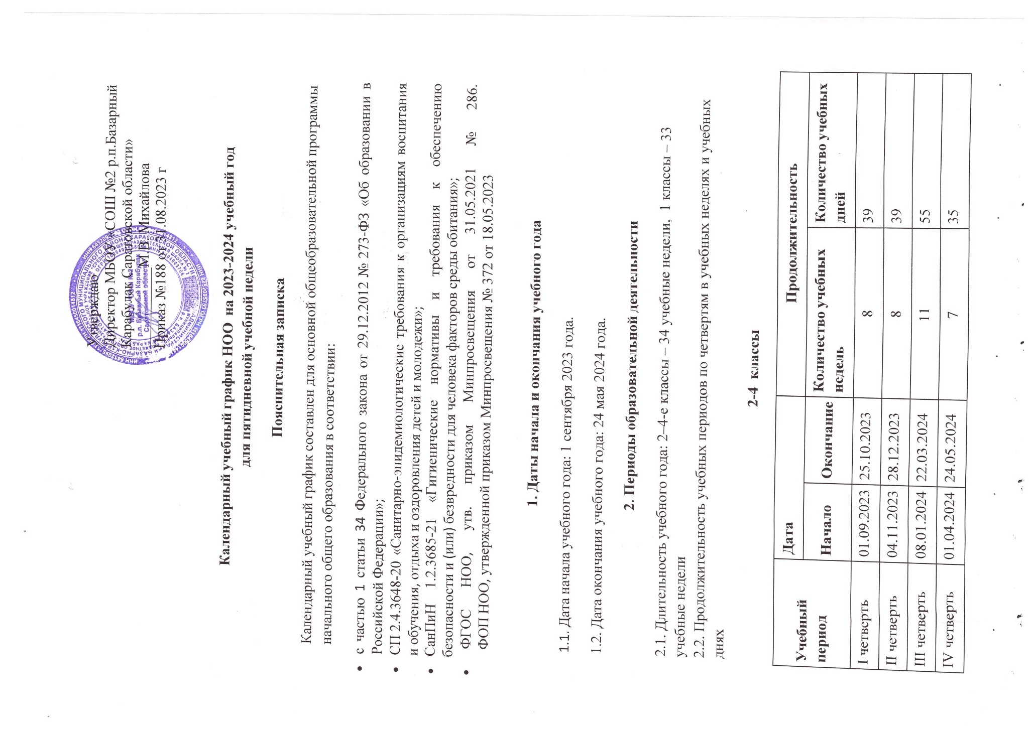
Утверждаю
Директор МБОУ «СОШ №2 р.п.Базарный Карабулак Саратовской области»
___________М.В. Михайлова
Приказ №188 от 31.08.2023 г

Календарный учебный график НОО на 2023-2024 учебный год
для пятидневной учебной недели
Пояснительная записка
Календарный учебный график составлен для основной общеобразовательной программы начального общего образования в соответствии:
- с частью 1 статьи 34 Федерального закона от 29.12.2012 № 273-ФЗ «Об образовании в Российской Федерации»;
- СП 2.4.3648-20 «Санитарно-эпидемиологические требования к организациям воспитания и обучения, отдыха и оздоровления детей и молодежи»;
- СанПиН 1.2.3685-21 «Гигиенические нормативы и требования к обеспечению безопасности и (или) безвредности для человека факторов среды обитания»;
- ФГОС НОО, утв. приказом Минпросвещения от 31.05.2021 № 286.
ФОП НОО, утвержденной приказом Минпросвещения № 372 от 18.05.2023

1. Даты начала и окончания учебного года
1.1. Дата начала учебного года: 1 сентября 2023 года.
1.2. Дата окончания учебного года: 24 мая 2024 года.
2. Периоды образовательной деятельности
2.1. Длительность учебного года: 2–4-е классы – 34 учебные недели, 1 классы – 33 учебные недели
2.2. Продолжительность учебных периодов по четвертям в учебных неделях и учебных днях
2-4 классы
Учебный период | Дата |  | Продолжительность
 | Начало | Окончание | Количество учебных недель | Количество учебных дней
I четверть | 01.09.2023 | 25.10.2023 | 8 | 39
II четверть | 04.11.2023 | 28.12.2023 | 8 | 39
III четверть | 08.01.2024 | 22.03.2024 | 11 | 55
IV четверть | 01.04.2024 | 24.05.2024 | 7 | 35
Итого в учебном году |  |  | 34 | 168
1 класс
Учебный период | Дата |  | Продолжительность
 | Начало | Окончание | Количество учебных недель | Количество учебных дней
I четверть | 01.09.2023 | 25.10.2023 | 8 | 39
II четверть | 04.11.2023 | 28.12.2023 | 8 | 39
III четверть | 08.01.2024 | 19.02.2024 | 10 | 48
 | 21.02.2024 | 22.03.2024
IV четверть | 01.04.2024 | 24.05.2024 | 7 | 35
Итого в учебном году |  |  | 33 | 161

3. Продолжительность каникул, праздничных и выходных дней
1–4-е классы
Каникулярный период | Дата |  | Продолжительность каникул, праздничных и выходных дней в календарных днях
 | Начало | Окончание
Осенние каникулы | 26.10.2023 | 03.11.2023 | 9
Зимние каникулы | 29.12.2023 | 06.01.2024 | 9
Весенние каникулы | 23.03.2024 | 31.03.2024 | 9
Дополнительные каникулы для 1 класса | 12.02.2024 | 20.02.2024 | 9

4. Сроки проведения промежуточной аттестации
Промежуточная аттестация проводится в сроки с 29.04 по 20.05.2024 года без прекращения образовательной деятельности по предметам учебного плана согласно «Положению о промежуточной аттестации в МБОУ «СОШ №2 р.п. Базарный Карабулак Саратовской области»
5. Дополнительные сведения
5.1. Режим работы образовательной организации
Период учебной деятельности | 2–4-е классы | 1 класс
Учебная неделя (дней) | 5 | 5
Урок (минут) | 40 | 40
Перерыв (минут) | 10 – 20 | 10-20
Периодичность промежуточной аттестации | 1 раз в год
5.2. Распределение образовательной недельной нагрузки
Образовательная деятельность | Недельная нагрузка (5-дневная учебная неделя)  в академических часах
 | 1 кл | 2 кл | 3 | 4
Урочная | 21 | 23 | 23 | 23
Внеурочная | 6 | 6 | 6 | 6
5.3. Расписание звонков и перемен
2–4-е классы
Урок | Продолжительность урока | Продолжительность перемены
1-й | 8:00–8:40 | 10 минут
2-й | 8:50–9:30 | 10 минут
3-й | 9:40–10:20 | 10 минут
4-й | 10:30–11:10 | 20 минут
5-й | 11:30–12:10 | –
Перерыв между уроками и занятиями внеурочной деятельности – 20 минут
Внеурочная деятельность | С 12:40 | –

